NIE TYLKO ŚMIECI
1. Co to jest? – dziecko i rodzic siedzą naprzeciwko siebie. Pośrodku leżą rolki od ręczników papierowych i papieru toaletowego. Rodzic z ich użyciem prezentuje jakąś czynność, a dziecko stara się nazwać przedmiot, który udaje rolka/rolki (grzechotka, lornetka, kredka, miecz, pałeczka do grania, szczotka, grabki, smyczek, wiosło, kubek itp.). Zmiana ról.
2. Święto Ziemi – śpiewanie piosenki i wygrywanie rytmu rolkami po ręcznikach/ na pudełku po butach/ arkuszu gazety/ puszce/ garnku/ pałeczkach/ plastikowych butelkach itp.
1.
Nie wyrzucam w lesie śmieci,
tak nie robią grzeczne dzieci.

Ref.
Święto Ziemi, więc pamiętam
o roślinach i zwierzętach. /x2

2.
Karmię ptaki i wiewiórki,
dbam o czystość na podwórku.

https://www.youtube.com/watch?v=nc3P_JsxNaA
Który instrument najbardziej Ci się podobał?
3. Śmieciowa orkiestra – wspólne tworzenie akompaniamentu z wykorzystaniem gazet, butelek, pudełek, torebek foliowych itp. do ulubionej rodzinnej piosenki.
4. Od rolki do kostki – tworzenie kostek do gry z rolek po papierze toaletowym.
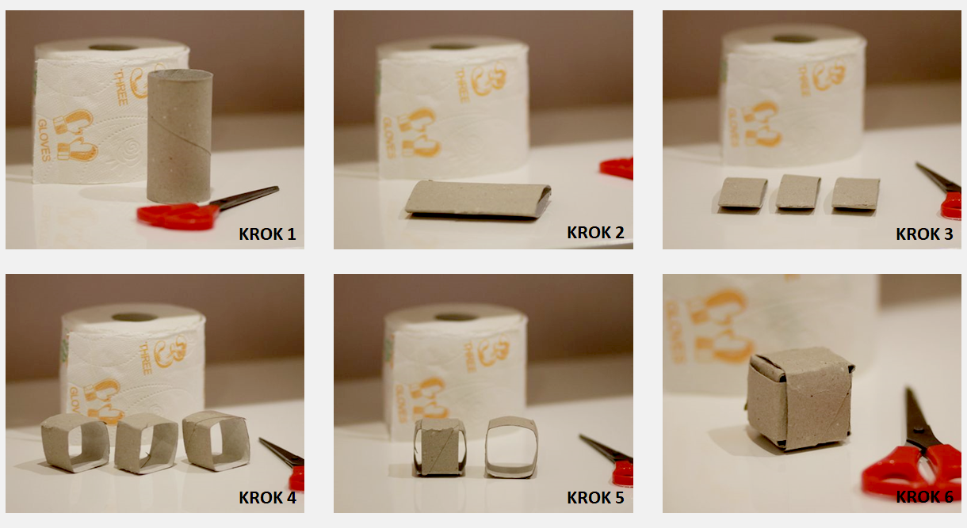

http://zpamietnikametodyka.pl/
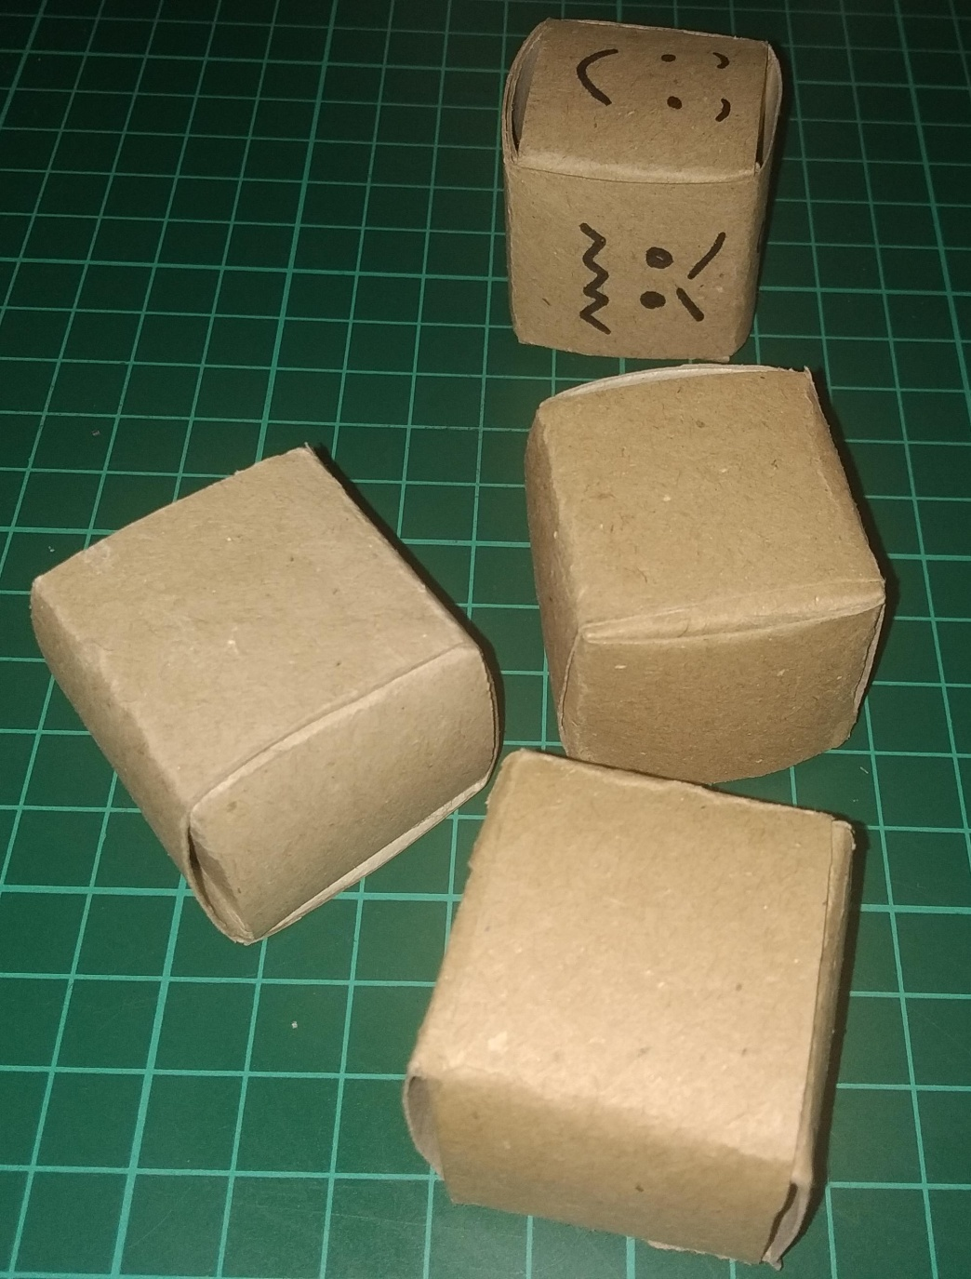

Na kostkach można umieścić dowolne oznaczenia – nakleić lub narysować – w zależności od rodzaju gry.
- gra z 2 kostkami – na 1 kostce należy narysować oczka (1-6, lub 2x1, 2x2, 2x3), na drugiej symbole ćwiczeń/czynności do wykonania (podskok, obrót wokół własnej osi, klaskanie, tupanie, pajacyki, skłon, przysiad itp.) – rzut 2 kostkami, liczenie kropek, żeby ustalić ile razy należy wykonać daną czynność – rzucamy na zmianę.
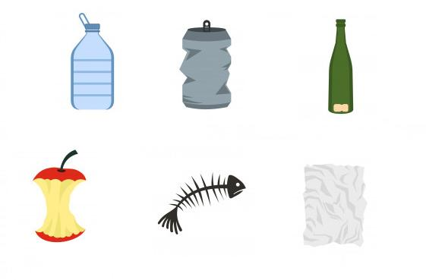
- gra z 2 kostkami – na pierwszej kostce kolory: 2x żółty na przeciwległych ściankach, 1 zielony, 1 brązowy, 1 czarny, 1 niebieski – zgodnie z kolorami segregacji odpadów. Na drugiej kostce symboliczne odpady po jednym z każdej kategorii: plastik, metal, szkło, organiczne, zmieszane, papier. Przykładowe to: butelka, puszka, słoik, ogryzek jabłka, but, gazeta. Albo gotowe obrazki:

Gra – rzucamy 2 kostkami i oceniamy, czy dany rodzaj odpadu można wrzucić do pojemnika o kolorze z drugiej kostki. Jeśli nie, należy zastanowić się jaki kolor byłby odpowiedni.
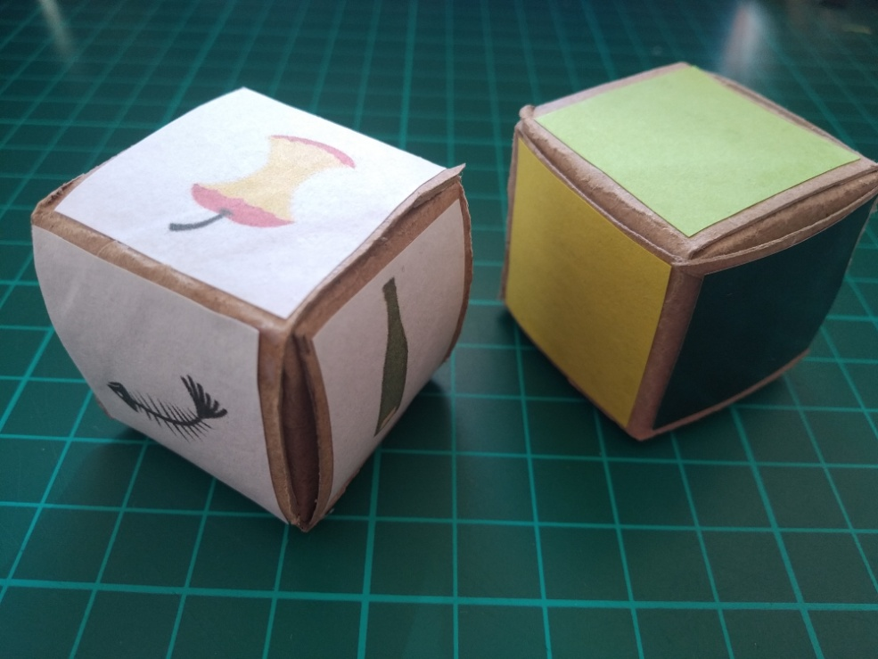
5. Rolka w roli głównej - Smok ziejący ogniem
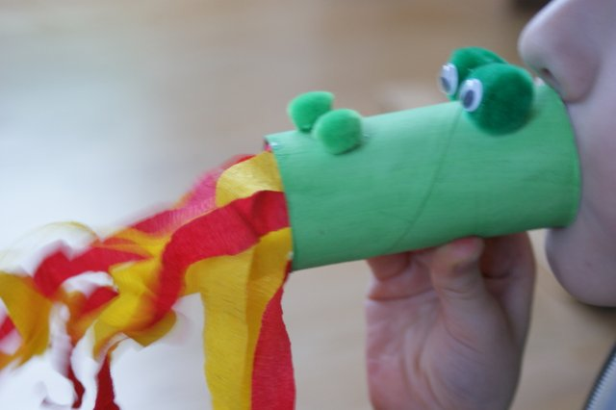

Przykładowy opis wykonania znajduje się na stronie: https://ekodziecko.com/smok-zionacy-ogniem.

Smok jest tylko propozycją – zachęcamy do wykorzystania różnych surowców i realizowania pomysłów dzieci.
https://ekodziecko.com/smok-zionacy-ogniem
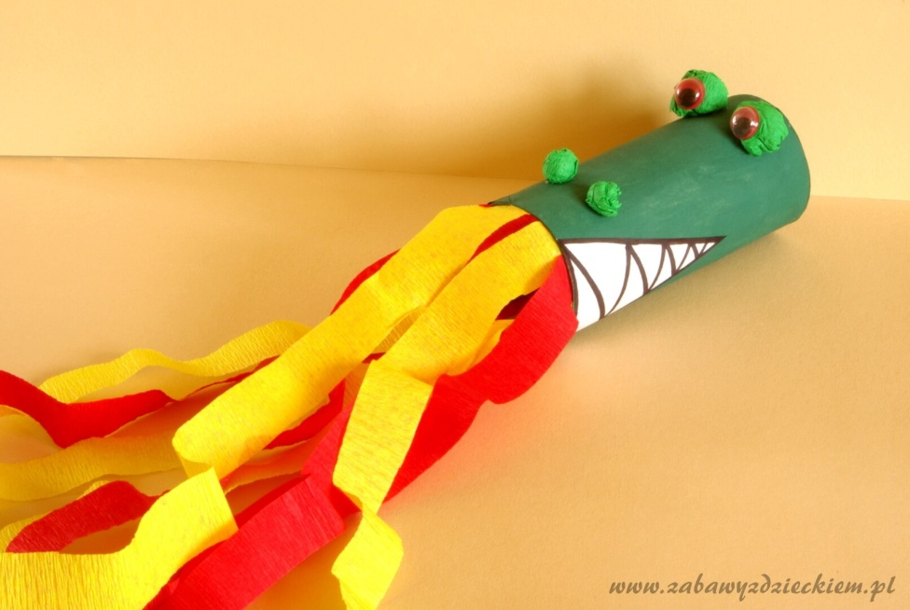

https://zabawyzdzieckiem.pl/zabawy/3-5/392-smok-z-rolki
Dla miłośników motoryzacji pomysł na samochód pochodzący z bloga pana Michała. Powstanie samochodu jest szczegółowo opisane:
http://salapanamichala.blogspot.com/2015/10/samochodzik-z-napedem.html

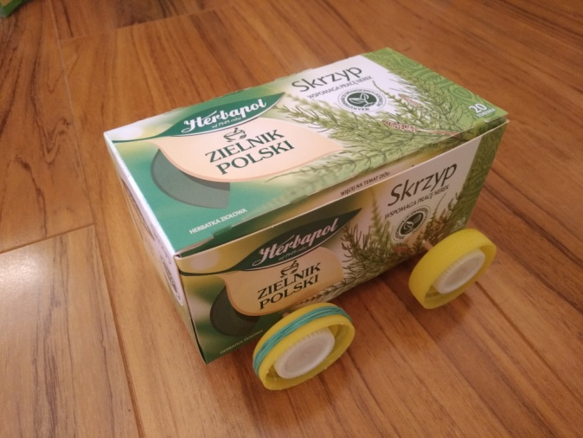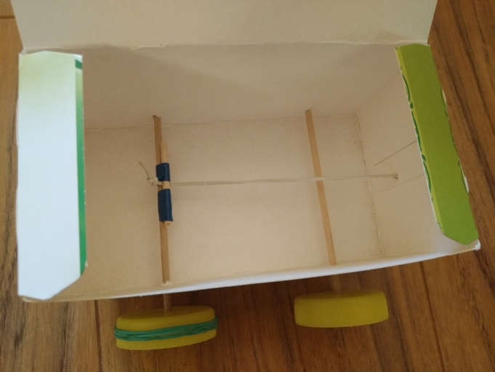
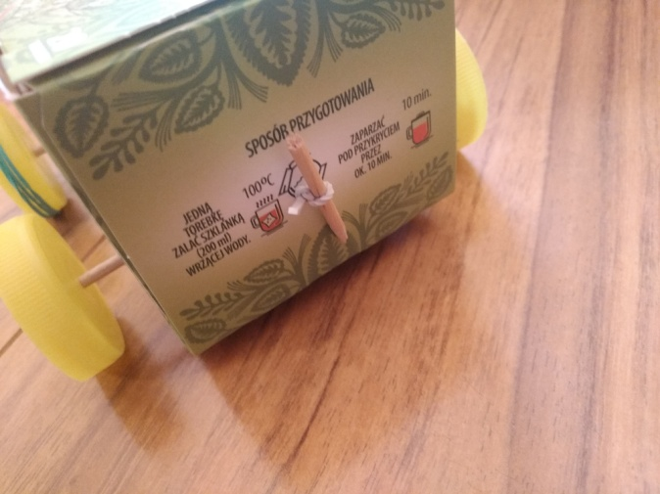
Łatwiej wykonać napęd, gdy pudełko otwiera się z obu stron. Lepiej działa, kiedy koła (nakrętki) mają mniejszą średnicę. Na długość przebytej drogi będzie miał wpływ rodzaj użytej gumki.

